1、选择驱动安装失败的COM口，右击选择“更新驱动程序软件(P)…”
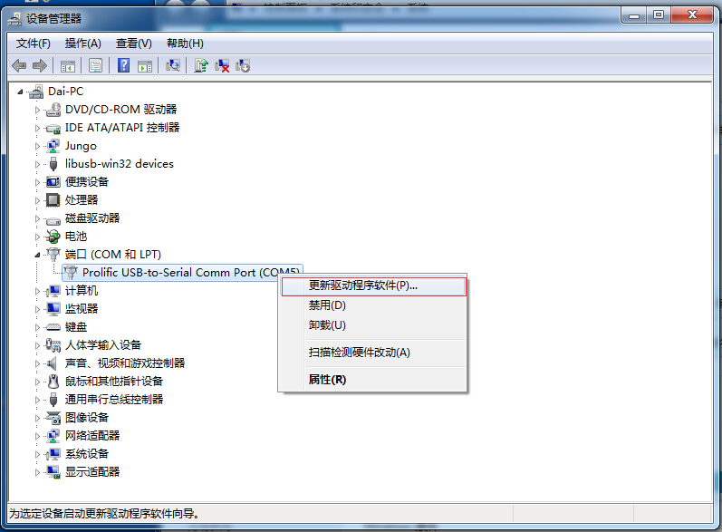

2、选择“从计算机的设备驱动程序列表中选择”
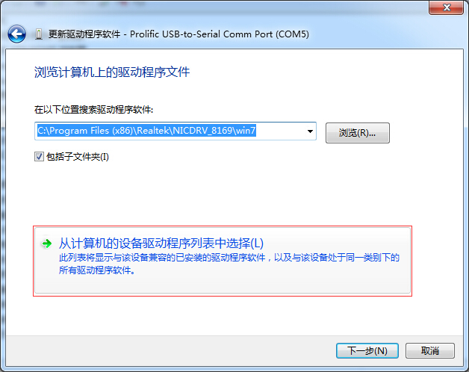

3、随便选择一个，点击“下一步”完成最后的步骤
